Chính phủ Victoria có dấu hiệu mới, gọi là Kinder Tick, để giúp các gia đình tại Victoria tìm trường mầm non.

Khi đi vào tòa nhà nào có trường mầm non hoặc dịch vụ mầm non, quý vị sẽ thấy dấu hiệu này. Quý vị cũng có thể thấy dấu hiệu này trên trang mạng của họ.

Những dịch vụ mầm non này thực sự quan trọng đối với việc học hành của trẻ em.

Dấu hiệu Kinder Tick nhìn như dưới đây.

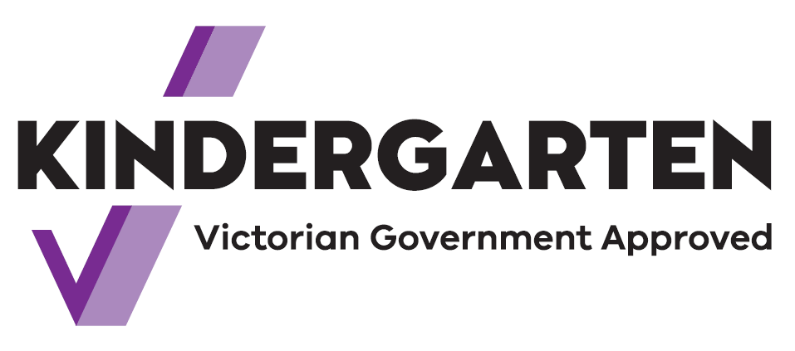

Dấu kiểm có nghĩa là các dịch vụ được Chính phủ Victoria tài trợ.

Con quý vị sẽ được học với giáo viên chuyên nghiệp qua vui chơi.

Ví dụ, các em sẽ học về ngôn ngữ, số và các kiểu dạng. Các em sẽ học cách kết bạn, chia sẻ và lắng nghe. Các em cũng sẽ học các kỹ năng khác nhằm giúp các em chuẩn bị sẵn sàng để cắp sách đến trường.

Từ năm 2022, trẻ em tại Victoria được đi học hai năm mầm non trước khi cắp sách đến trường.

Chương trình mầm non có thể là một phần của dịch vụ giữ trẻ, đồng thời cũng có thể là chương trình riêng biệt.

Hãy để ý tìm dấu hiệu Kinder Tick trong cộng đồng quý vị. Nếu cần thêm thông tin, quý vị hãy tiếp xúc với các giáo viên tại trường mầm non.